Смарт часы
Инструкция
Спасибо, что выбрали наши многофункциональные Bluetooth часы. Вы можете прочесть эту ознакомительную инструкцию для того, чтобы понять основные принципы работы часов, это легко.
Эти часы синхронизируются с вашей телефонной книжкой и обеспечивает множество полезных функций и услуг в целях содействия вашей работе и досугу. Список функций:
- Bluetooth гарнитура.
- Отправка сообщений
- Bluetooth проигрыватель.
- Счетчик калорий.
- Шагомер.
- Контроль сна.
- Удаленное управление камерой и т.д.
ВАЖНО! (Работают только с системой android и при установке соответствующего приложения)
Перед тем, как вы начнете использовать часы, установите приложение (BTNotification). Смарт часы автоматически синхронизируются с датой и временем на вашем телефоне, выводят на экран информацию о звонках и смс или оставляют напоминания.
Для включения и выключения функции оповещения на часах, в приложении на телефоне найдите пункт “accessibility settings” далее “Bluetooth notification” , перезагрузите телефон.
Для того, чтобы скачать приложение, пройдите по ссылке: http://pan.baidu.com/s/1hqsuR7A
или воспользуйтесь QR сканером.
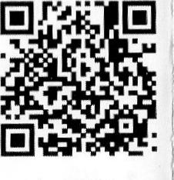
Использование-----------------------------------------------------
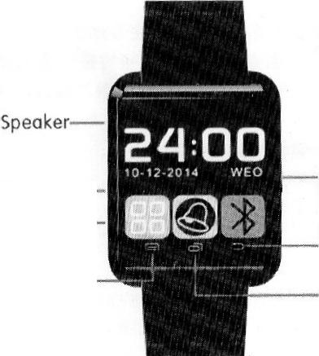
Оденьте часы так, чтобы кнопка включения находилась справой стороны на вашей руке.

Набор/Меню
Назад/ Сбросить
Подтвердить/
ответить
Микрофон
USB порт
динамик
Вкл/Выкл, Домой

*Вкл/Выкл, Домой: В спящем режиме часы показывают время. Для того, чтобы выйти из спящего режима нажмите клавишу вкл 1 раз.
*Подтвердить/ответить: В режиме ожидания переходит к меню, так же используется для подтверждения действий в самом меню.
*Набор/Меню: Доступ к телефонной книжке в режиме ожидания, при следующем нажатии переходит в меню. Возможно изменение громкости во время звонка и в режиме прослушивания музыки.
*Назад/Сбросить: Возвращает к предыдущему меню, положить трубку.
Функции Touch-screen:
*Пролистывание меню
*Проведите по экрану сверху вниз, чтобы выйти из меню
Подключение /отключение Bluetooth----------------------
Подключение: Часы покажут доступные к подключению устройства.
Отключение: Просто выключите Bluetooth на телефоне.
После успешного подключения часы запросят разрешение на чтение телефонной книжки и журнала вызовов (включая личную информацию). Согласитесь, иначе часы не смогут синхронизироваться.
Дистанция между часами и телефоном не должна превышать 10 метров (не учитывая стены и другие препятствия). Если вы превысите допустимую дистанцию часы автоматически отключаться от телефона через 5 минут.
После успешного подключения устройства---------------
*Для перехода в записную книжку, нажмите на кнопку Набор/Меню и выберите соответствующий пункт, нажмите вызов. Не закрывайте динамик и микрофон пальцами во время звонка.
*Можете просматривать сообщения непосредственно на часах.
*Синхронизация телефонной книжки.
*Синхронизирует все возможные оповещения и выводит на экран часов.
*Bluetooth перенаправляет смс и сообщения из разных соц. сетей непосредственно на экран часов.
*Есть функция проигрывания музыки через Bluetooth. Переключать трек и менять громкость вам помогут кнопки внизу экрана часов.
*Отдаленное управление камерой поможет вам делать снимки.
*(РЕЖИМ Шагомера) Шагомер предназначен для поддержания вашего здоровья (работает корректно только при прямой походке). Высчитывает кол-во шагов, которое указывается в левой части экрана. В правой части показывается кол-во пройденных метров. Ниже указано кол-во потраченных калорий. В верхнем правом углу находится кнопка настройки шагомера.
Часы могут не сразу начать считать, просто продолжайте идти, начальные шаги подсчитаны. Если не сбрасывать счетчик, то ваши шаги за предыдущие дни будут суммироваться. Для сброса шагов зайдите в настройки шагомера и нажмите “Reset pedometer”.
*(Altimeter) Отображает текущую высоту(опционально).
*Барометр указывает текущее давление воздуха и температура.
*Оповещение о разрыве связи между часами и телефоном.
*Режим энергосбережения
*Настройка часов, громкость, язык, настройки экрана, информация о заряде батареи, сброс настроек, возможность подключения часов по USB шнуру к компьютеру, так же USB порт используется, как гнездо для зарядки

